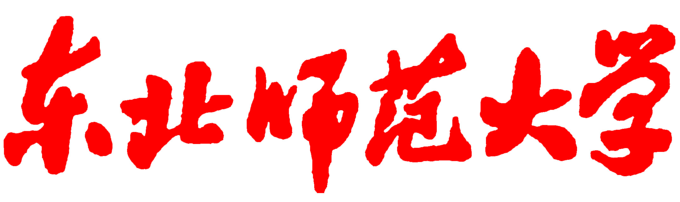
硕士研究生学位论文开题报告

论 文 题 目：基于自编码器特征融合的深度知识追踪模型
报 告 人 姓 名：马宇驰
研 究 方 向：教育大数据处理
学 科 专 业：软件工程
年 级：2017级
指 导 教 师：周东岱
所 在学院 (所)：信息科学与技术学院

东北师范大学研究生院制
2018年 11月21日

填表说明与要求

1.开题时，报告人应向开题报告审查小组提供一定数量与论文选题直接相关的参考文献实物，具体数量由各学科专业自行确定。
2.文献综述一般应包括与论文选题相关的国内外研究的进展、现状、问题与发展趋势等。文科不得少于5000字，理科不得少于3000字。
3.参考文献格式参照学位论文。
4.论文开题时间一般应不晚于入学后第三学期中。
5.开题报告通过后，由学院留存并作为毕业审核材料之一。
6.开题报告的格式和内容可根据学科专业特点作适当调整。
7.开题报告中的字体均用宋体五号字，用A4纸打印，于左侧装订成册。

一、研究问题与文献综述（研究背景与问题、相关文献综述、主要参考文献）
（一）研究背景
1.1新时代下互联网教育现状
内容上来说，互联网教育短小精悍，使得学习起来更加容易上手。根据人类的记忆规律，长期分散的知识碎片学习模式不仅不容易记忆，而且不容易培养复杂思考能力。真正知识构建的方法应该是从整体到局部。首先在大脑里建立一个大体的知识体系框架，然后再根据联系性原则，选择性的进行具体知识点的延伸学习。单纯的碎片化学习，或者先碎片后整体的学习，会导致学得快，忘得也快。出现过程热闹却最终收获不大的现象。而且现有的微课、慕课平台，课程分布零散，部分专业课并没有形成比较系统的体系，学生无法构建应有的知识大框架。
理念上来说，慕课与传统课程相比而言一个明显的优势就是学生可以与同学、助教及主讲老师通过网络平台进行方便的互动，并及时对学生的学习进度进行分析。但由于慕课并不是主流的教学模式，因此网络上的教学答疑互动并不像想象中的那么便捷，快速。而且在网络搜索极其方便的大背景下，学生在线学业成绩的评价也受到挑战。
教育多元化角度来说，通过慕课平台实现学分认证、学位获取，一方面满足了学习者对大学学习的渴望，但是也在无形中使得人们把大学当做制造标准化产品的流水线，造成大学自身的定位被改变。大学作为社会和文化机构的功能遭到削弱，不再是思想产生的地方，而是沦为知识经济的生产工厂。而且标准化微课、慕课课程的传播也会大大加剧教育同质化问题，对教育的多元化是一种破坏。
1.2技术驱动下的新时代下互联网教育现状
目前，教育领域通过引入人工智能的技术，使得在线的教学系统成为了智能教学系统（ITS），ITS不同与以往的MOOC形式的课程。ITS能够个性化的为学生制定有效的学习路径，通过根据学生的答题情况追踪学生当前的一个知识点掌握状况，从而可以做到因材施教。
在传统教学系统中，在大多数教育实验平台上依旧使用传统的构建知识网络相关的相关算法去实现学习路径的动态规划。当前较新的模型有以下三种模型对学生的知识点掌握状况进行一个追踪判断：
- IRT（Item response theory） 项目反应理论
- BKT（Bayesin knowledge tracing） 基于贝叶斯网络的学生知识点追踪模型
- DKT(Deep konwledge traing) 基于深度神经网络的学生知识点追踪模型
- 其中IRT项目反应理论
主要用在测量学生学生的个人能力与对当前知识点的掌握程度。IRT作为一种模型参数的估计方法，他能够估计一个量表的每个项目的参数，这些参数来自此人对某个项目的回答和这个人的潜在能力。这就说明能否答对一个题目是由学生本人以及此题所涉及的知识点因素有关。由于IRT构建学生的因素不能应对大数据问题，所以就应运而生了BKT基于贝叶斯网络的学生知识点追踪模型，BKT是一个观测模型，主要针对的是学生在学习过程中对问题掌握的变化情况，其中BKT主要使用的是HMM隐马尔可夫模型，该模型是对学生知识点的一个变化进行追踪，可以知道学生知识点的一个掌握情况变化。这是一种对用户建模的方法。无论是IRT或者是BKT在对其数据的要求都是需要有相对标注的，都是需要针对题目的知识点进行标注，除此之外每个题目都必须实现被标记与某个知识点有关。在模型中一般有个stop_policy准则，用于判断学生是否经过多轮的做题掌握了相应的知识点。
在学生模型的选取上可以确定的是学生模型在关于学生学习过程上是一个不断变化的过程，可以看做是一个时间序列，提高自身的做题能力就需要很长的时间跨度和不断地训练验证。在此种情况下，深度学习就可以发挥极大作用。斯坦福大学研究的智能教育系统也得益于深度学习的发展，在2015年NIPS上由斯坦福大学的Chris Piech，Jonathan Bassen等人提出的 Deep Knowledge Tracing
(DKT)，该模型使用Recurrent Neural Network(RNN)循环神经网络对学生的历史答题数据构建学生模型，不需要事先对数据进行标注，仅仅需要学生的历史答题情况就可以建模，大大节约了手工标注数据的人力成本，随着数据集的富集程度与训练次数的提升，模型的训练效果也随之提升。
（二）研究问题
2.1 DKT的优势
能够反应长时间的知识关系，基于RNN的特性能够根据学生近期学习表现进行预测（近因效应），也能根据实际学生学习路径进行建模；能够对复杂的知识点之间的联系进行建模并抽象出多个题目和知识内容的交叉关联性，并且通过知识点相关性进行学习路径规划、构建知识图谱等等；能够处理多知识成分的问题。
2.2模型相关问题与解决方案
在原始的DKT模型中，存在这样几个问题：
- 特征选取问题(仅仅使用3个特征)
- 异常用户的异常序列占比较高。
- 时间序列上的预测结果与实际不连续一致。
针对如上问题第一点，在RNN模型中只使用了原始数据集Khan Academy Data里面的学生id、skill(知识点)、正误这三个特征，除此之外在原始数据集合中包含诸如：
Time - 用户第一次遇到该问题时回答所花费的时间
Attempt count - 用户第几次遇到该问题
First action - 用户的第一个动作是直接回答还是求助系统给出提示信息(Hint)
Word level - 先验单词等级
上述只是一些具有代表性的特征，针对刚刚提出的第二个问题，由于原始数据采集于在线问答系统，此类系统对网络敏感程度高，某些学生会产生大量的重复提交案例，所以就要甄别这个问题并在此基础上清洗数据，以保证数据尽可能的贴近实际情况缩小意外系统误差。
针对问题三，由于在模型内部判断中，针对掌握情况没有一个弹性判断的窗口区间，只是硬性的去和一个值去比较所以就存在预测波动与实际的掌握情况不符并且也不符合所能力掌握的连续性，因为在学生实际学习的过程中，我们总是认为学生对知识的掌握是循序渐进、连贯的而非在掌握与不掌握之间反复跳跃、波动。在这种情况下就需要设置一个滑动窗口，并且在窗口内设定滑动权值以保证在知识掌握上保持连续。
2.3改进模型
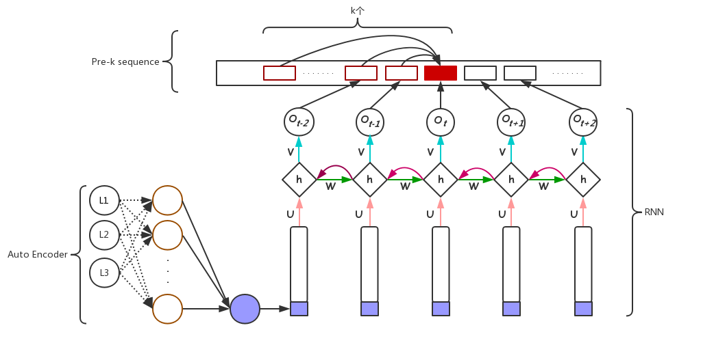
（三）相关文献综述
3.1深度知识追踪
知识追踪：机器在与课程互动时对学生的知识进行建模。 在计算机支持的教育中是一个待完善的问题。虽然有效地模拟学生的知识会产生很高的教育影响，但这项任务有许多固有的挑战在本文中，我们探讨了使用循环神经网络（RNN）来模拟学生学习的效用。 RNN系列模型与以前的方法相比具有重要的优势，因为它们不需要人类领域知识的显式编码，并且可以捕获更复杂的学生知识表示。使用神经网络可以显着改善一系列知识追踪数据集的预测性能。此外，学习模型可用于智能课程设计，并允许直接解释和发现学生任务中的结构。这些结果为知识追踪和RNN的示例性应用任务提供了有希望的新研究方向
计算机辅助教育提供了获得世界一流教学的开放机会，并减少不断增长的学习成本。我们可以通过在可汗学院，Coursera和EdX等流行教育平台上建立大规模学生跟踪数据模型来实现这一目标。
知识追踪是随着时间的推移对学生知识进行建模的任务，这样我们就可以准确地预测学生将来如何对未来的互动进行表对此任务的改进，意味着可以根据学生的个人需求向学生建议学习路径，并且可以跳过或延迟学习太容易或太难的内容。已经手动调整的智能辅导系统试图定制内容显示出有希望的结果。一对一的人类辅导可以为普通学生提供两个标准差的学习收益。机器学习解决方案可以免费为世界上任何人提供高质量的个性化教学。知识追踪问题本质上是困难的，因为人类学习的基础是人类大脑和人类知识的复杂性。因此，使用丰富的模型似乎是合适的。然而大多数以前的工作依赖于受限函数形式的一阶马尔可夫模型。
在本文中，我们提出了一种我们称之为深度知识追踪（DKT）的公式，其中我们应用灵活的循环神经网络，这些网络在知识追踪任务中“深入”。该系列模型使用人工“神经元”的大型向量来表示潜在知识状态及其时间动态，并允许从数据而不是硬编码中学习学生知识的潜在变量表示。这项工作的主要贡献是：
1.循环神经网络在知识追踪方面的新应用。
2.与知识追踪基准的最佳结果相比，AUC增加25％。
3.证明我们的知识追踪模型不需要专家注释。
4.发现学生动态学习的影响和改进动态规划课程的产生。
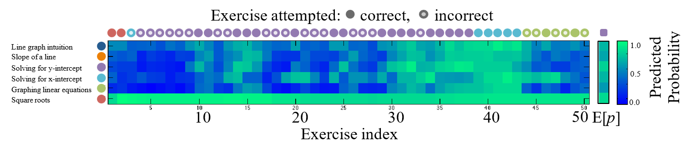
上图是一名学生和她预测的答案，因为她解决了可汗学院8年级数学课程的50个练习。她似乎找到了x和y截距，然而随后在将知识转化为图形线性方程的过程中遇到了问题。
3.2深入了解深度知识追踪
在过去的几十年中，在智能辅导系统中建立学生知识的方法有很多种。随着深度学习和大规模人工神经网络的蓬勃发展，在许多机器学习和数据挖掘应用程序中取得了经验上的成功，包括学生知识建模。深度知识追踪（DKT）是利用递归神经网络模拟学生学习的先驱算法，它报告了预测性能的实质性改进。为了帮助EDM社区更好地理解有前途的深度学习技术，我们研究了DKT以及两个经过充分研究的知识建模模型，PFA和BKT。除了共享DKT内部计算结构的入门之外，我们还报告了数据格式化带来的潜在问题。我们采取措施重现Deep Knowledge的实验
使用Google的TensorFlow框架实施DKT算法进行跟踪;我们还在新数据集上重现了类似的结果。我们确定，与PFA模型相比，当应用于仅限于主要（即非脚手架）问题的适当准备的数据集时，DKT结果不具有总体优势。更重要的是，在调查DKT期间，我们不仅在公共可用数据集中发现了数据质量问题，而且我们还发现了DKT在如何处理多个技能序列方面的漏洞。
3.3利用预测一致性正则化解决深层知识跟踪中的两个问题
知识追踪是赋予个性化教育权力的关键研究领域之一。基于历史学习轨迹，对学生掌握知识成分（KC）的掌握程度进行建模是一项任务。近年来，已经提出了一种称为深度知识追踪（DKT）的递归神经网络模型来处理知识追踪任务，并且文献已经表明DKT通常优于传统方法。然而，通过我们的广泛实验，我们注意到DKT模型中的两个主要问题。第一个问题是模型无法重建观察到的输入。结果，即使学生在KC上表现良好，KC的掌握水平的预测也会降低，反之亦然。其次，跨时间步长的KCs的预测性能并不一致。这是不可取的和不合理的，因为学生的表现预计会逐渐过渡。为了解决这些问题，我们引入了与原始DKT模型的损失函数的重建和波度相对应的正则化项，以增强预测的一致性。实验表明，正则化损失函数有效地缓解了这两个问题，而不会降低DKT的原始任务。
（四）参考文献
[1] Hao Cen, Kenneth Koedinger, and Brian Junker. 2006.Learning factors analysis – a general method for cognitive model evaluation and improvement. In Proceedings of the8th International Conference in Intelligent Tutoring Systems. Springer, Berlin, Heidelberg, 164–175.
[2] Albert T. Corbett and John R. Anderson. 1995. Knowledge tracing: modeling the acquisition of procedural knowledge. User Modeling and User-Adapted Interaction 4, 4 (March 1995), 253–278.
[3] José González-Brenes, Yun Huang, and Peter Brusilovsky. 2014. General features in knowledge tracing to model multiple subskills, temporal item response theory, and expert knowledge. In Proceedings of the 7th International Conference on Educational Data Mining. 84–91.
[4] William J. Hawkins, Neil T. Heffernan, and Ryan S.J.D. Baker. 2014. Learning Bayesian knowledge tracing parameters with a knowledge heuristic and empirical probabilities. In Proceedings of the 12th International Conference on Intelligent Tutoring Systems. Springer, Cham, 150–155.
[5] Tanja Kaeser, Severin Klingler, Alexander G. Schwing, and Markus Gross. 2017. Dynamic Bayesian networks for student modeling. IEEE Transactions on Learning Technologies 10 (March 2017), 450–462.
[6] CORBETT, A. T., AND ANDERSON, J. R. Knowledge tracing: Modeling the acquisition of procedural knowledge. User modeling and user-adapted interaction 4, 4 (1994), 253–278.
[7] D BAKER, R. S. J., CORBETT, A. T., AND ALEVEN, V. More accurate student modeling through contextual estimation of slip and guess probabilities in bayesian knowledge tracing. In Intelligent Tutoring Systems (2008), Springer, pp. 406–415.
[8] D BAKER, R. S. J., PARDOS, Z. A., GOWDA, S. M., NOORAEI, B. B., AND HEFFERNAN, N. T. Ensembling predictions of student knowledge within intelligent tutoring systems. In User Modeling, Adaption and Personalization. Springer, 2011, pp. 13–24.
[9] DRASGOW, F., AND HULIN, C. L. Item response theory. Handbook of industrial and organizational psychology 1 (1990), 577–636.
[10] ELLIOT, A. J., AND DWECK, C. S. Handbook of competence and motivation. Guilford Publications, 2013.
[11] FENG, M., HEFFERNAN, N., AND KOEDINGER, K. Addressing the assessment challenge with an online system that tutors as it assesses. User Modeling and User-Adapted Interaction 19, 3 (2009), 243–266.
[12] FITCH, W. T., HAUSER, M. D., AND CHOMSKY, N. The evolution of the language faculty: clarifications and implications. Cognition 97, 2 (2005), 179–210.
[13] Michael Beizer. Restoring courage to Jewish hearts: Frank Rosenblatt's mission in Siberia in 1919[M].1957
[14] Marvin Minsky,Seymour Papert. Perceptrons:An Introduction to Computational Geometry[M].1969
[15] He K, Zhang X, Ren S, et al. Spatial Pyramid Pooling in Deep Convolutional Networks for
Visual Recognition[J]. IEEE Transactions on Pattern Analysis and Machine Intelligence, 2015,37 (9) :1904一1916
[16] Jaderberg M, Simonyan K, Zisserman A, et al. Spatial Transformer Networks[C]. Annual
Conference on Neural Information Processing Systems.Montreal, Quebec, Canada,2015:2017一2025
[17] Zhou F, Lin Y Fine-Grained Image Classification by Exploring Bipartite-Graph Labels[C].IEEE Computer Vision and Pattern Recognition. Las Vegas, NV, USA, 2016:1124-1133
[18] Zachary A. Pardos and Neil T. Heffernan. 2010. Modeling individualization in a Bayesian networks implementation of knowledge tracing. In Proceedings of the 18th International Conference on User Modeling, Adaptation, and Personalization, Vol. 6075. Springer, Berlin, Heidelberg, 255–266.
[19] Zachary A. Pardos and Neil T. Heffernan. 2011. KT-IDEM: introducing item difficulty to the knowledge tracing model. In Proceedings of the 19th InternationalConference on User Modeling, Adaption andPersonalization, Vol. 6787. Springer, 243–254.
[20] Philip I. Pavlik, Hao Cen, and Kenneth R. Koedinger. 2009. Performance factors analysis – a new alternative to knowledge tracing. In Proceedings of the 14th International Conference on Artificial Intelligence in Education. IOS Press, Amsterdam, Netherlands, 531–538.
[21] Chris Piech, Jonathan Bassen, Jonathan Huang, Surya Ganguli, Mehran Sahami, Leonidas J Guibas, and Jascha Sohl-Dickstein. 2015. Deep knowledge tracing. In Advances in Neural Information Processing Systems. 505–513.
[22] Lutz Prechelt. 1998. Automatic early stopping using cross validation: quantifying the criteria. Neural Networks 11, 4 (June 1998), 761–767.
[23] Siddharth Reddy, Igor Labutov, and Thorsten Joachims. 2016. Learning student and content embeddings for personalized lesson Sequence Recommendation. In Proceedings of the 3rd ACM Conference on Learning @ Scale. ACM, New York, NY, USA, 93–96.
[24] Steven Tang, Joshua C. Peterson, and Zachary A. Pardos. 2016. Modelling student behavior using granular large scale action data from a MOOC. ArXiv e-prints 1608.04789 (Augest 2016).
[25] Lisa Wang, Angela Sy, Larry Liu, and Chris Piech. 2017. Learning to represent student knowledge on programming exercises using deep learning. In Proceedings of the 10th International Conference on Educational Data Mining. 324–329.
[26] Yutao Wang and Neil T. Heffernan. 2013. Extending knowledge tracing to allow partial credit: using continuous versus binary nodes. In Proceedings of the 13th International Conference on Artificial Intelligence in Education. Springer, Berlin, Heidelberg, 181–188.
[27] Kevin H. Wilson, Yan Karklin, Bojian Han, and Chaitanya Ekanadham. 2016. Back to the basics: Bayesian extensions of IRT outperform neural networks for proficiency estimation. In Proceedings of the 9th International Conference on Educational Data Mining. 539–544.
[28] Xiaolu Xiong, Siyuan Zhao, Eric Van Inwegen, and Joseph Beck. 2016. Going deeper with deep knowledge tracing. In Proceedings of 9th International Conference on Educational Data Mining. 545–550.
[29] Michael V. Yudelson, Kenneth R. Koedinger, and Geoffrey J. Gordon. 2013. Individualized .Bayesian knowledge tracing models. In Proceedings of the 16th International Conference on Artificial Intelligence in Education, Vol. 7926. Springer, Berlin, Heidelberg, 171–180.
[30] Corbett, A. T., & Anderson, J. R. (1994). Knowledge tracing: Modeling the acquisition of procedural knowledge. User modeling and user-adapted interaction, 4(4), 253-278.
[31] Gong, Y., Beck, J. E., & Heffernan, N. T. (2010, June). Comparing knowledge tracing and performance factor analysis by using multiple model fitting procedures. In Intelligent tutoring systems (pp. 35-44). Springer Berlin Heidelberg.
[32] Heathcote, A., Brown, S., & Mewhort, D. J. K. (2000). The power law repealed: The case for an exponential law of practice. Psychonomic bulletin & review, 7(2), 185-207.
[33] Cen, H., Koedinger, K., & Junker, B. (2006, June). Learning factors analysis–a general method for cognitive model evaluation and improvement. In Intelligent tutoring systems (pp. 164-175). Springer Berlin Heidelberg.
[34] Hochreiter, S., & Schmidhuber, J. (1997). Long short-term memory. Neural computation, 9(8), 1735-1780.
[35] Pardos, Z. A., & Heffernan, N. T. (2011). KT-IDEM: Introducing item difficulty to the knowledge tracing model. In User Modeling, Adaption and Personalization (pp. 243254). Springer Berlin Heidelberg.
[36] ASSISTments Data. (2015). Retrieved March 07, 2016,
二、研究意义（理论价值与现实意义）
(1)理论价值
为了让学习者进入高效率的个性化学习就需要使用自适应学习的方法，所谓自适应学习，就是学习者在考察具体实例和解决具体问题的过程中，通过积极的思考和操作获得知识和技能的学习。在自适应学习中，学习者面对的不是用语言或其他符号表示的抽象知识和规则，而是具体实例或待解决的问题，学习者需要通过考察实例或解决问题来获取这些知识和规则。从建构观来看，自适应学习主要把学习者要掌握的知识和规则通过具体实例或待解决的具体问题的方式呈现出来。学习者对于知识的获得并不是教师讲授的方式，而是通过自己运用已有的知识对具体问题的解决而建构出来的。这样的方式，对于学生掌握知识的意义具有更为深刻的现实意义。因此，我们不难发现，自适应学习以学生为中心，强调学习者的主动性和创造性。
(2)现实意义
针对市场需求来说，依据自适应学习的理论，研究相配套的自适应学习推荐算法，即可补足现有互联网教育死板缺乏个性化的短板，针对学生学习情况动态考察规划合适的学习路径也是当下互联网教育领域的迫切需求。
针对学术领域来说，通过将RNN/LSTM模型进行改进落地实际应用，有利于促进模型改进与发展。
三、研究目标与内容（研究目标；研究内容或框架；研究的重点与难点等）
3.1研究目标和研究重难点
目标：通过融合特征与修正输出波动提升知识追踪的准确率并降低训练损失
难点：特征选取、自编码器构建、平滑输出波动
3.2 论文框架
目录
第一章 绪论
1.1课题背景及意义
1.2国内外研究现状
1.2.1 项目反应理论研究现状
1.2.2 贝叶斯知识追踪研究现状
1.2.3 深度知识追踪研究现状
1.3研究的主要内容
1.4论文的组织结构
第二章 主要相关技术介绍
2.1自适应学习的概念
2.2 传统知识追踪技术模型
2.2.1 项目反应理论模型
2.2.2 贝叶斯知识追踪模型
2.2 深度学习模型
2.3.1 深度学习概念
2.3.2 卷积神经网络
2.3.3 循环神经网络
2.4 深度知识追踪的相关技术模型
2.4.1 RNN循环神经网络
2.4.2 LSTM长短期记忆网络
2.5 训练深度学习模型
2.5.1 正向/反向传播算法
2.5.2 网络结构
2.5.3 评估训练(AUC、Accuracy、Precision、Recall)
2.6本章小结
第三章 深度知识追踪模型改进
3.1 多特征融合的自编码器
3.1.1数据爬取、清洗
3.1.2自编码器构建
3.2 基于LSTM的知识追踪模型网络结构
3.3 输出动态权重调整
3.3.1滑动窗口法
3.3.2 随机权重法
3.4本章小结
第四章 训练与评估
4.1模型目标
4.2环境搭建
4.2.1硬件环境
4.2.2软件环境
4.3实验过程
4.3.1 RNN模型
4.3.2 LSTM模型
4.3.2改进后的LSTM模型
4.4实验结果对比
4.5 本章小结
第五章 总结与展望
5.1本文工作总结
5.2展望
参考文献
附录
后记

四、研究方法与实施步骤
4.1 研究方法
本论文的主要研究方法如下：
（1）利用文献调查法，有目的、有计划、有系统地搜集有关研究对象现实状况或历史状况的材料；
（2）利用实验法，通过主支变革、控制研究对象来发现与确认修正改进是否真正存在作用；
（3）利用数学方法，用数学工具对研究对象进行一系列量的处理，从而作出正确的说明和判断，得到以数字形式表述的成果从而分析是否达到预期目标。

4.2 实施步骤
（1）阅读相关论文文献，分析与总结发展现状，挖掘存在的问题，剖析改进之处。
（2）分析改进可行性
（3）获取数据集并构建训练模型实验
（4）对比分析实验结果与改进效果
具体研究计划如下：
序号 | 阶段及内容 | 起止时间 | 阶段成果
1 | 阅读国内外相关文献 | 2018年8月-11月中期 | 掌握相关理论知识及国内外研究现状
2 | 撰写开题报告 | 2018年12月末 | 通过开题
3 | 获取实验所需数据并清洗数据 | 2019年2月到3月 | 获取数据
4 | 构建模型并训练得出实验结果 | 2019年4月到8月 | 训练模型
5 | 分析结果客观性并汇总 | 2019年9月2020年3月 | 实验效果评估
6 | 撰写论文、修改论文、定稿 | 2020年5月 | 论文定稿

本人签字：
年 月 日

五、指导教师对开题报告的意见

指导教师签字：
年 月 日
六、审查小组意见
开题报告专家审查组成员名单
姓 名 | 职 称 | 工 作 单 位
审  查  结  论 | 1．合格 | □
审  查  结  论 | 2．不合格，建议重新开题 | □
组长签字：

院所公章： 年 月 日

